| http://www.duoc.cl/sites/default/files/logo_summit_0.png |
| --- |
| Especificación de Requerimientos del Software |
| *NovaCommerce* |

# Índice

**Índice 2**

**1. Introducción 3**

1.1. Propósito del Documento 3

1.2. Ámbito del Sistema 3

1.3. Perspectiva del producto 3

1.4. Funciones del producto 3

1.5. Características del usuario 4

1.6. Referencias 4

**2. Descripción General 5**

2.1. Perspectiva del Producto 5

2.2. Funciones del Producto 5

2.3. Características de los usuarios 6

2.4. Suposiciones y Dependencias 6

2.5. Requisitos Futuros 6

**3. Requisitos 7**

3.1. Requisitos Funcionales 7

3.2. Requisitos no Funcionales 7

**4. Propuesta de Planificación 8**

4.1. Descripción general acerca de la planificación 8

4.2. Definición del Equipo de Trabajo 8

4.3. Definición de actividades principales del proyecto 9

4.4. Diagrama EDT 10

4.5. Carta Gantt 10

4.6. Resumen de Costos del Desarrollo del Proyecto 11

4.7. Plan de control de Cambio 12

# Introducción

Este documento describe de manera clara y ordenada todos los requisitos que debe de cumplir el sistema desarrollado. Constituyendo la base técnica y contractual entre el equipo de desarrollo y los interesados del proyecto, asegurando una comprensión común sobre el alcance, objetivos y funcionalidades esperadas del software.

## Propósito del Documento

El propósito de esta ERS es definir de manera clara los requerimientos del sistema, sirviendo como guía principal para fases de diseño,desarrollo, pruebas e implementación. Con esto tratamos de eliminar ambigüedades y establecer criterios de aceptación que garanticen un buen producto final, cumpliendo con todos los objetivos.

## Ámbito del Sistema

El sistema propuesto llamado “NovaCommerce” es una plataforma web de comercio diseñada para potenciar la digitalización y competitividad de pequeños y medianos emprendimientos.

## Perspectiva del producto

El sistema NovaCommerce se desarrollará íntegramente bajo el framework Django, utilizando su arquitectura modular para integrar el frontend, backend y la base de datos.

El frontend será principalmente implementado con HTML, CSS y Bootstrap. Mientras que con el backend aplicamos la lógica de negocio, la comunicación con la base de datos será exclusivamente vía una API REST. Este producto está diseñado para operar en entornos web modernos, con soporte multiplataforma (desktop y móvil)

## Funciones del producto

Funciones a cumplir

* Permitir registro de usuarios
* Gestionar catálogo de productos
* Mostrar reportes y métricas de ventas

Beneficios

* Incrementar el alcance comercial de los negocios a través de una página web.
* Reducir los costos y barreras tecnológicas para la venta en línea.
* Generar una confianza en el consumidor mediante un entorno de compra seguro

## Características del usuario

Tenemos considerados a 2 tipos de Usuarios

Administrador

* Utilizan el sistema para gestionar inventario, precios, usuarios, ventas y reportes.
* Acceden desde navegador web o dispositivo móvil.

Comprador

* Usuarios generales que buscan productos y realizan compras dentro del entorno de NovaCommerce.
* No requieren registro para explorar, pero sí para comprar o dejar valoraciones.

## Referencias

Se van a listar todas las fuentes, normativas, documentos y técnicas que han sido utilizadas, para el desarrollo de NovaCommerce. Estas referencias sirven de apoyo metodológico y conceptual para garantizar la coherencia, trazabilidad y calidad del documento.

# 

# Descripción General

NovaCommerce es una iniciativa orientada a fortalecer el ecosistema de pequeñas y medianas empresas (pymes) que operan en sectores como alimentos, artesanías, cosmética, tecnología, etc. Muchas de estas pymes enfrentan barreras para digitalizar sus operaciones, lo que limita su alcance comercial y competitividad. El proyecto está dirigido principalmente a emprendedores y negocios que no cuentan con una plataforma propia para gestionar sus ventas, y también impacta positivamente a los consumidores que buscan realizar compras en línea de forma segura, clara y confiable.

## Perspectiva del Producto

NovaCommerce es una aplicación web desarrollada bajo el framework Django, que integra un frontend dinámico, un backend y una API REST, esta plataforma se centra en el comercio electrónico destinado a emprendedores, permitiendo asi gestión digital de sus productos, ventas y métricas en un entorno seguro y escalable.

## Funciones del Producto

Las principales funciones del sistema NovaCommerce son:

Gestion de usuarios

* Registro, inicio de sesión y control de roles (administrador, comprador).
* Validación de credenciales mediante el sistema de autenticación.
* Interfaz CRUD completa para el administrador

Gestión de productos

* Interfaz CRUD completa para el administrador

Gestión de compras y ventas

* Carrito de compras funcional.
* Procesamiento de órdenes mediante pasarela de pago.

Reportes y estadísticas

* Panel de análisis con métricas de ventas, ingresos y productos más vendidos.
* Visualización de datos en tiempo real mediante gráficos.

## Características de los usuarios

El sistema está orientado a tres perfiles principales de usuarios, con distintos niveles de experiencia técnica y responsabilidades

| **Tipo de Usuario** | **Descripción** | **Funcionalidades Principales** |
| --- | --- | --- |
| Administrador | Persona que ofrece productos o servicios mediante la plataforma. | Gestión completa del sistema, control de usuarios y configuración general.  Publicación y edición de productos, gestión de inventario, revisión de ventas y reportes. |
| Comprador | Usuario final que navega, busca y compra productos dentro del sistema. | Exploración de productos, uso del carrito de compras y pago de pedidos. |

## 

## Suposiciones y Dependencias

El sistema NovaCommerce asume las siguientes condiciones:

* Los usuarios contarán con equipos compatibles con navegadores modernos.
* los navegadores no bloquearan los script js del sitio web

## Requisitos Futuros

En etapas posteriores, el sistema NovaCommerce podrá evolucionar incorporando las siguientes mejoras:

* Sistema de valoraciones y comentarios por producto.

# Requisitos

[Planilla de requerimientos.xlsx](https://docs.google.com/spreadsheets/d/1llY5WXBoNSoaMwsaZHnNzq6RD82TH17P/edit?usp=sharing&ouid=117498796146549776336&rtpof=true&sd=true)

## Requisitos Funcionales

**R01** Registrar usuarios: ver detalle en “Planilla de requerimientos”

**R02** Login y logout de usuarios: ver detalle en “Planilla de requerimientos”

**R03** CRUD usuarios para el administrador: ver detalle en “Planilla de requerimientos”

**R04** CRUD productos para el administrador: ver detalle en “Planilla de requerimientos”

**R05** Carrito de compra: ver detalle en “Planilla de requerimientos”

**R06** Controles del carrito de compra: ver detalle en “Planilla de requerimientos”

**R07** Generar compra: ver detalle en “Planilla de requerimientos”

**R08** Panel de métricas: ver detalle en “Planilla de requerimientos”

## Requisitos no Funcionales

**RN1** Gestión de tipo de usuarios: ver detalle en “Planilla de requerimientos”

**RN2** Actualización automática de productos: ver detalle en “Planilla de requerimientos”

**RN3** Contraseñas cifradas: ver detalle en “Planilla de requerimientos”

**RN4** La comunicación mediante HTTPS: ver detalle en “Planilla de requerimientos”

**RN5** Sistema responsivo: ver detalle en “Planilla de requerimientos”

# Propuesta de Planificación

## Descripción general acerca de la planificación

El desarrollo del proyecto se llevará a cabo bajo una metodología tradicional, con una planificación estructurada en etapas claramente definidas y responsabilidades asignadas a cada integrante del equipo. Cada miembro tendrá objetivos específicos que deberá cumplir en plazos determinados, y posteriormente se realizará una revisión conjunta de los resultados para asegurar la coherencia y la calidad del trabajo entregado.

Las buenas prácticas que se implementarán incluyen la comunicación constante entre los integrantes del equipo, la utilización de versiones con github para mantener el control de cambios, la verificación conjunta de entregables antes de su validación final, y la documentación continua de las decisiones técnicas. Además, se promoverá un entorno de trabajo organizado, con una clara asignación de tareas, control de tiempos y cumplimiento de estándares de calidad establecidos.

## Definición del Equipo de Trabajo

| **Recurso** | **División** |
| --- | --- |
| Nicolas Ortega | Lider de proyecto |
| Jennifer Celedon | Programador / documentador |
| Carlos Rojas | Programador / documentador |

## 

## Definición de actividades principales del proyecto

| Plan de Trabajo | | | | | | |
| --- | --- | --- | --- | --- | --- | --- |
| Competencia o unidades de competencias | Actividades | Recursos | Responsable | Observaciones | Estado de avance | Ajustes |
| Toma de  requisitos | Actividad de recopilación y documentación de las necesidades y expectativas del proyecto, incluyendo requerimientos funcionales y no funcionales. | Canva, Docs, Sheets | Nicolas Ortega,  Jennifer Celedon,  Carlos rojas | Se definieron las bases fundamentales del proyecto | Completado | Se considera agregar requerimientos |
| Diseño y modelamiento de bases de datos | Elaboración del modelo entidad relación y creación de modelos en Django (models.py) | Django, dbDiagram.io | Nicolas Ortega | Se definieron correctamente las relaciones entre entidades y campos principales. | Completado | Se ajustaron algunos atributos de la tabla producto |
| Diseño y aplicación de estilos base | Creación de diseños, hoja de estilos general (base.css) y componentes visuales reutilizables | CSS, Bootstrap, Figma | Jennifer Celedon,  Carlos Rojas | Se siguieron reglas fundamentales de diseño usando paleta de colores coherente y escala de fuente | Completado | Ajuste de paleta de colores. |
| Desarrollo frontend | Implementación de rutas principales y vistas asociadas con sus templates correspondientes | Django, HTML, CSS, editor de código (VS Code) | Nicolas Ortega,  Jennifer Celedon,  Carlos rojas | Se completó la estructura de navegación funcional del sistema. | Completado | Se agregaron detalles finales en los css para agregar responsividad |
| Desarrollo del backend y API REST | Integración frontend y backend mediante js | Javascript, rest framework | Nicolas Ortega,  Jennifer Celedon,  Carlos rojas | Ninguna | Pendiente |  |
| Despliegue usando amazon aws y cloudflare | Despliegue a la red usando amazon aws, cloudflare y nginx | Amazon aws  Cloudflare  Nginx | Nicolas Ortega | Ninguna | Pendiente |  |

## Diagrama EDT

[EDT NovaCommerce.png](https://drive.google.com/file/d/1TXm2QE-2FfI566uRMFkAwbzC_jyuExmt/view?usp=drive_link)

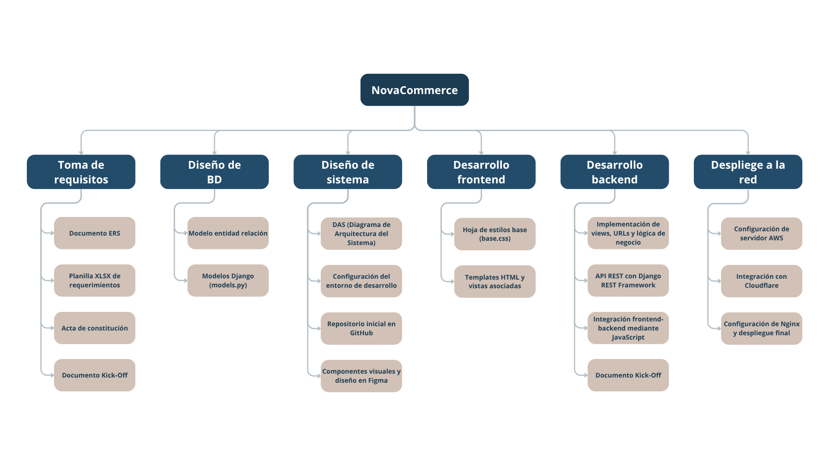

## Carta Gantt

[Carta Gantt Novacommerce](https://docs.google.com/spreadsheets/d/1QE6A_TToZTAjwaVKmGFX70rjZtjaTInPf9661ul3NR0/edit?usp=sharing)

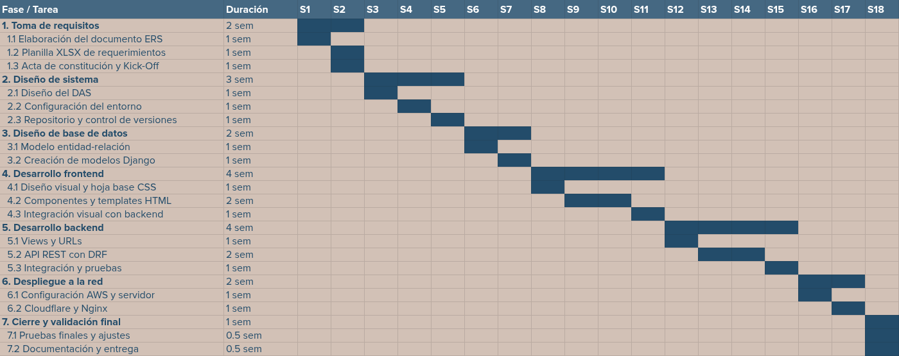

## 

## Resumen de Costos del Desarrollo del Proyecto

| **Costos Generales** | |
| --- | --- |
| 1. Toma de requisitos |  |
| 1.1 Elaboración del documento ERS |  |
| 1.2 Planilla XLSX de requerimientos |  |
| 1.3 Acta de constitución y Kick-Off |  |
| 2. Diseño de sistema |  |
| 2.1 Diseño del DAS |  |
| 2.2 Configuración del entorno |  |
| 2.3 Repositorio y control de versiones |  |
| 3. Diseño de base de datos |  |
| 3.1 Modelo entidad-relación |  |
| 3.2 Creación de modelos Django |  |
| 4. Desarrollo frontend |  |
| 4.1 Diseño visual y hoja base CSS |  |
| 4.2 Componentes y templates HTML |  |
| 4.3 Integración visual con backend |  |
| 5. Desarrollo backend |  |
| 5.1 Views y URLs |  |
| 5.2 API REST con DRF |  |
| 5.3 Integración y pruebas |  |
| 6. Despliegue a la red |  |
| 6.1 Configuración AWS y servidor |  |
| 6.2 Cloudflare y Nginx |  |
| 7. Cierre y validación final |  |
| 7.1 Pruebas finales y ajustes |  |
| 7.2 Documentación y entrega |  |

## Plan de control de Cambio

Pendiente